Отчет о результатах деятельности за 2023 год
управления жилищно-коммунального хозяйства, транспорта и дорожного хозяйства Администрации муниципального образования «Вяземский район» Смоленской области.

Согласно штатному расписанию, в управлении жилищно-коммунального хозяйства, транспорта и дорожного хозяйства Администрации муниципального образования «Вяземский район» Смоленской области работают 14 сотрудников.
На протяжении всего года работа управления была направлена на исполнение плановых заданий по 6 муниципальным программам:

- «Развитие дорожно-транспортного комплекса Вяземского городского поселения Вяземского района Смоленской области»;

- «Обеспечение мероприятий в области жилищного хозяйства на территории Вяземского городского поселения Вяземского района Смоленской области»;

- «Развитие дорожно-транспортного комплекса муниципального образования «Вяземский район» Смоленской области»;

- «Обеспечение жильем молодых семей на территории муниципального образования «Вяземский район»;

- «Благоустройство территории Вяземского городского поселения Вяземского района Смоленской области»;

- «Формирование современной городской среды на территории Вяземского городского поселения Вяземского района Смоленской области»;

Осуществлены работы по спиливанию, кронированию и вывозу аварийных деревьев в количестве 133 ед.
Высажено деревьев: около 100 саженцев (на ул. Юбилейная – сад Памяти, сквер С.И. Савицкой, территория около пруда на ул. Мира и др.).
В весенний период проведены работы по акарицидной обработке мест массового отдыха людей: обработано около 10 000 кв. м. территорий парков и скверов г. Вязьмы. Проведены работы по обработке территорий города от борщевика. Обработка проводилась на 16 улицах города, общая площадь обработки составила 30 000 кв. м.
В рамках своих полномочий и государственного контракта (заключаемого уполномоченным в сфере обращения с животными Главным управлением ветеринарии Смоленской области) направлено 27 заявок в ОГБУВ «Государственная ветеринарная служба Смоленской области» на отлов животных без владельцев на территории г. Вязьма. Работы по отлову животных без владельцев в г. Вязьма производились 23 раза. Отловлено и простерилизовано 148 животных (135 город и 13 район).
Сотрудниками Администрации совместно со специалистами Вяземского филиала ОГБВУ «Госветслужба» регулярно проводятся проверки с выездом на место на предмет агрессивного поведения животных без владельцев. Ведется работа с населением по вопросу недопустимости прикорма животных без владельцев во избежание их скопления.
В рамках работ, проводимых по обслуживанию уличного освещения, заменено более 100 ламп уличного освещения, пришедших в негодность.
Продолжена работа по ведению реестра мест (площадок) накопления твердых коммунальных отходов на территории муниципального образования «Вяземский район» Смоленской области.
Согласно актуализированному Реестру мест (площадок) накопления твердых коммунальных отходов на территории Вяземского района Смоленской области оборудовано 408 мест накопления ТКО, из них 215 расположены на территории Вяземского городского поселения.
В рамках реализации полномочий по обустройству и содержанию мест (площадок) накопления твердых коммунальных отходов было обеспечено выполнение следующих мероприятий:
Организовано выполнение ремонтных работ в отношении контейнерных площадок для накопления твердых коммунальных отходов, расположенных по следующим адресам:
- г. Вязьма, ул. Фрунзе, д. 1;
- г. Вязьма, ул. Просвещения, д. 7;
- г. Вязьма, микрорайон Березы, д. 1-3;
- г. Вязьма, ул. Софьи Перовской, д. 2-8;
- г. Вязьма, ул. Полины Осипенко, д. 25;
- г. Вязьма, ул. Мира, пересечение с 1 Мая д. 61;
- г. Вязьма, ул. Докучаева, д. 39;
- г. Вязьма, ул. Сычевское шоссе (1-3);
- г. Вязьма, ул. 1 Мая, д. 4;
- г. Вязьма, ул. Ползунова, д. 4а.
С целью заключения муниципального контракта подготовлена сметная документация на ремонт контейнерных площадок по адресу: г. Вязьма, ул. Сычевское шоссе, д. 48 и г. Вязьма, ул. Полевая, д. 5.
Произведена закупка 50 новых емкость-накопителей объемом 1,1 куб. м на колесах, а также 37 бункер-накопителей объемом 8 куб. м для нужд Вяземского городского поселения Вяземского района Смоленской области с последующей установкой на контейнерных площадках г. Вязьма.
Дополнительно в рамках реализации спонсорской помощи была произведена закупка 10 новых емкость-накопителей объемом 1,1 куб. м на колесах, а также 1 бункер-накопителя объемом 8 куб. м с последующей установкой на контейнерных площадках в районе ул. Новоторжская, ул. Освобождения, ул. Победы г. Вязьма.
В рамках обеспечения надлежащего состояния территории Вяземского городского поселения Вяземского района Смоленской области были организованы работы по ликвидации несанкционированных мест размещения твердых коммунальных отходов, а также вывоза отходов, собранных в рамках проведения общегородских субботников по следующим адресам:
- г. Вязьма, ул. Полевая, д. 47;
- г. Вязьма, ул. Комсомольская, д. 55;
- г. Вязьма, ул. Космонавтов, д. 6-4а;
- г. Вязьма, ул. Софьи Перовской, 2-8;
- г. Вязьма, ул. Освобождения, в районе ж/д переезда;
- г. Вязьма, ул. Ямская, д. 101;
- г. Вязьма, ул. Щорса, д. 70;
- г. Вязьма, ул. Молодежная, д. 1;
- г. Вязьма, ул. Комсомольская, в районе домов № 144-146;
- г. Вязьма, ул. Докучаева, д. 39;
- г. Вязьма, ул. Куйбышева;
- г. Вязьма, ул. Юбилейная, д. 4;
- г. Вязьма, ул. Ленина, д. 63;
- г. Вязьма, ул. Ленина, д. 44-46;
- г. Вязьма, Алексеевская, д. 3;
- г. Вязьма, ул. Воинов-Интернационалистов, д. 5;
- г. Вязьма, ул. Воинов-Интернационалистов, д. 12;
- г. Вязьма, ул. Восстания, д. 1-5;
- г. Вязьма, ул. Покровского, д. 3;
- г. Вязьма, ул. 25 Октября, д. 5;
- г. Вязьма, ул. Новая Бозня, д. 2;
- г. Вязьма, ул. Бауманская, д. 8;
- г. Вязьма, ул. Кашена;
- г. Вязьма, ул. Ленина, д. 63Б;
- г. Вязьма, ул. Докучаева, пересечение с ул. Стачечная.
В целях соблюдения требований действующего законодательства обеспечено взаимодействие с федеральным экологическим оператором по вопросу вывоза отходов I и II классов опасности на договорной основе.
Также на постоянной основе ведется работа по поддержанию и повышению уровня компетенции сотрудников Администрации и администраций органов местного самоуправления сельских поселений по вопросам реализации органами местного самоуправления требований действующего законодательства в области обращения с отходами производства и потребления, путем участия ответственных сотрудников в обучающих и консультативных вебинарах.

В 2023 году на муниципальном жилом фонде выполнены работы:

- по заявкам жителей г. Вязьма, проживающих в муниципальных квартирах выполнены работы по замене оконных и дверных блоков, радиаторов отопления, пришедших в негодность: ул. Ленина 73б кв. 62; ул. Ленина 63б кв. 9 - 10, ул. Машинистов д. 6 кв. 1, пр. 25 Октября д. 4 кв. 25.
- Администрация принимала участие в софинансировании (доля муниципального жилья) мероприятий по ремонту общего имущества (инженерные системы) в многоквартирных домах, которые ранее имели статус общежитий и имеют большую доля общедомового имущества: ул. Плотникова д. 3, ул. Кронштадтская д. 35, ул. Ленина д. 35.
- в связи с критическим состоянием потолочных перекрытий в муниципальных квартирах города, проведено финансирование работ по их восстановлению: ул. Ленина д. 1/2, ул. 25 Октября д. 30.
В рамках данных мероприятий отремонтировано более 20 муниципальных жилых помещений полностью по ул. Юбилейная в д. 3, 5, 7, ул. Гоголя д. 24, ул. Строителей д. 16, ул. Ленина д. 63а, ул. Кронштадтская д. 35, 37а, ул. Машинистов д. 9, ул. Восстания д. 6, ул. П. Осипенко д. 4а, ул. Космонавтов д. 6, ул. Спортивная д. 1а, ул. Полевая д. 1. Также начаты работы по ремонту (на основании судебного решения) четырехквартирного дома № 40 по ул. Поворотная.
Проведены обследования многоквартирных домов на предмет установления их технического состояния: ул. Кирпичный завод д. 13, ул. 25 Октября д. 16, ул. Красноармейское шоссе д. 20, ул. Комсомольская д. 3, ул. Ленина д. 4, ул. 3-Интернационала д. 23, ул. Сычевское шоссе д. 52, ул. Ленина д. 6, ул. Смоленская д. 7.

Ремонт жилого помещения ул. Ленина д. № 63Б, к № 2.

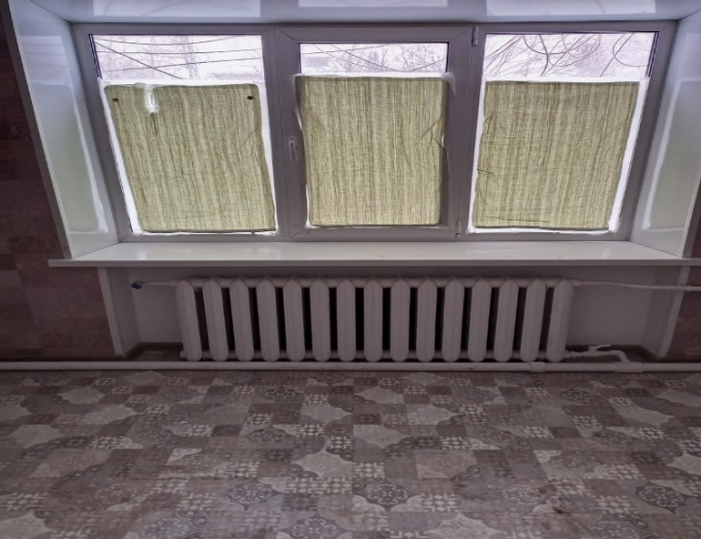 | 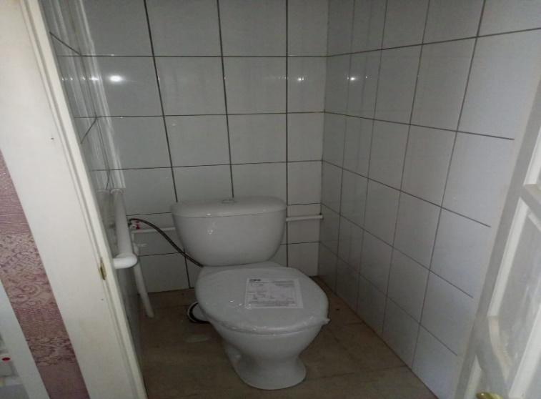

Ремонт дорог в 2023 году:

В целях решения задачи по содержанию и ремонту улично-дорожной сети Вяземского городского поселения и межпоселенческих дорог Вяземского района в 2023 году проводились устранения недостатков и обеспечение сохранности существующей сети автомобильных дорог, в соответствии с действующими государственными стандартами и нормативным требованиям, а также ремонтные работы. В целях создания безопасного и комфортного дорожного движения в муниципальном образовании «Вяземский район» Смоленской области реализуются муниципальные программы «Развитие дорожно – транспортного комплекса Вяземского городского поселения Вяземского района Смоленской области» и «Развитие дорожно-транспортного комплекса муниципального образования «Вяземский район» Смоленской области».
В рамках муниципальной программы «Развитие дорожно – транспортного комплекса Вяземского городского поселения Вяземского района Смоленской области» в 2023 году за счет федеральных, областных средств и местного бюджета Вяземского городского поселения Вяземского района Смоленской выполнено:
- ремонт проблемных участков дорожного полотна улиц на 38,16 млн. руб.:
- ул. Луначарского (д. 9 - д. 10), ул. Ленских Событий, ул. Герцена, ул. Освобождения, проезд 25 Октября, ул. Ленина (д. 60/2 – д. 66), ул. Докучаева, ул. Смоленская, ул. Максима Горького, ул. 2-я Новоторжская; ул. Путевая, ул. 2-я Сычевская;
- по субсидии «Город воинской славы» выполнен ремонт тротуаров (4,696 км) и проблемных участков улиц (0,279 км.) на - 20,00 млн. руб.:

Тротуары : ул. Докучаева (от д. № 1 до пересечения с ул. Пушкина - 0,650 км), ул. Чапаева (0,090 км), ул. Гоголя (0,400 км), ул. Ямская (от д. №41- 107 - 0,685 км.), ул. Заслонова (д. № 1 - д. №3 – 0,090 км. и в районе д. № 3 - 0,020 км.), ул. Кронштадтская (д.№ 6 - д. №16 – 0,146 км.), ул. Мира ( 1,00 км.), ул. Перновского полка (четная сторона – от ул. Комсомольская до д. № 16, нечетная сторона от д. № 21 – до д .№ 62 - 0,485 км.), ул. Смоленская (от д. №7 до д.№ 33 - 0,700 км).

Дорожное полотно : ул. Дмитрова гора ( от д. №19 до д. №31 – 0,150 км.), ул. Буденного ( 0,129 км.).
За счет средств местного бюджета выполнен ремонт участков дорожного полотна, находящихся в ненадлежащем состоянии: участок между ул. Полевая и ул. Мира, перекресток ул. Перновского полка и ул. Комсомольская, подъездные дороги к жилым домам №16 и №16а по ул. Строителей, ремонт тротуара по ул. Московская д. 25- 28, ул. Попова, ул. Кулибина. Осуществлен ямочный ремонт дорожного полотна: ул. Ползунова, ул. Полины Осипенко, ул. Пушкина, ул. 2-я Бозня (Кирпичный з-д), ул. Ленина 73В и 73Г, ул. Софьи Перовской, ул. Марины Расковой и другие.
За счет областных средств и местного бюджета Вяземского городского поселения Вяземского района Смоленской в 2023 году выполнен ремонт дорожного полотна улиц частного сектора ул. Докучаева, ул. Луначарского, ул. Ленских Событий, ул. Герцена, ул. Освобождения, ул. Смоленская, ул. Максима Горького, ул. 2-я Новоторжская, ул. Путевая, ул. 2-я Сычевская, ул., Попова, ул. Кулибина и др. Тротуары на ул. Докучаева, ул. Чапаева, ул. Гоголя, ул. Ямская, ул. Кронштадтская, ул. Перновского полка, ул. Ямская, ул. Смоленская. В 2024 году работа будет продолжена.
В 2023 году по качеству ремонта дорог и тротуаров было составлено 15 претензий по улицам:
- СОГБУ «Смоленскавтодор» (дорожное покрытие ул. 2-я Бозня, ул. Ленина), - ООО «Примстройгрупп » (дорожное покрытия ул. Кашена, Бауманская, Устинкин переулок ул. Сычевское шоссе, ул. Глинки, Привокзальная площадь); - ООО «ДСК-Логистик» (ул. Кирова ул. Свердлова, Юбилейная, Космонавтов, пл.Ефремова);
- ООО «Стандар Максимум» (дорожное покрытие ул. Полевая , Спортивная, ул. Докучаева, ул. Ржевская, ул.1-я Бозня, ул. 2-я Бозня, ул. 40 лет Комсомола, ул. Ленина, пер. Страховой);
- ЗАО ПКФ «РБДС» (дорожное покрытие ул. П. Коммуны, ул. Репина, ул. 25 Октября, ул. В. Интернационалистов, ул. Объездное шоссе, ул. Южная, ул. Двойная Слобода, ул. Фрунзе, ул. Заслонова, ул. Строителей);
- ООО «ДСК-XXI ВЕК» (дорожное покрытия ул. 3-го Интернационала, 3-й Северный),
- ООО «ДСК-Логистик» (2 договора по ремонту дорожного покрытия ул. Алексеевская, ул. Юбилейная, ул. Космонавтов, пл. Ефремова),
- ИП Луньков (дорожное покрытие ул. Панино ж/д переезд и светофор);
- ООО «Смолдорстрой» (дорожное покрытие ул. Глинки, ул. Ленина д. №№ 33-57);
- ООО «Егорье» (2 договора по ремонту дорожного покрытия по ул. 2-я Бозня, ул. Пушкина, ул. Дзержинского, ул. Заводская);
- ООО «Транспак» (тротуар по ул. Перновского полка);
- ИП Лотоцкая (дорожная разметка).
Подрядчиками:
- СОГБУ «Смоленскавтодор» (дорожное покрытие ул. Ленина д.д.57-60);
- ООО «ДСК-XXI ВЕК» (дорожное покрытие ул. 3-го Интернационала, 3-й Северный);
- ИП Луньков (дорожное покрытие ул. Панино ж/д переезд и светофор);
- ООО «Смолдорстрой» (дорожное покрытие ул. Глинки, ул. Ленина д. №№ 33-57);
- ООО «Егорье» (договор дорожного покрытия ул. 2-я Бозня, туп. 2-я Бозня, ул. Пушкина).
Работы по устранению выявленных нарушений выполнены в полном объеме и в установленные сроки.
- ООО «ДСК-Логистик»: по 1 - му договору (ул. Алексеевская, ул. Юбилейная) взыскано за счет банковской гарантии 1.8 млн. руб., по 2 - му договору ( ул. Космонавтов, пл. Ефремова) ремонтные работы запланированы на 2024 год.
В связи с невыполнением условий муниципальных контрактов (нарушение сроков начала и выполнения работ) с подрядчиками ООО «Транспак» и ИП Лотоцкая контракты были расторгнуты, подрядчики внесены в реестр недобросовестных подрядчиков.
В целях обеспечения безопасности перевозок школьников проведено обследование всех школьных автобусных маршрутов на территории Вяземского района Смоленской области в весенний и летний периоды
В соответствии с программой содержания дорожно-уличной сети действует трехлетний контракт и осуществляется контроль за качеством выполнения работ по содержанию дорожно-уличной сети города. В работе задействована вся необходимая техника для уборки города от мусора, пыли, окоса травы по обочинам, очистки от снега, посыпки противогололедными материалами.
В рамках муниципальной программы «Развитие дорожно-транспортного комплекса муниципального образования «Вяземский район» Смоленской области» в 2023 году за счет областных средств и местного бюджета муниципального образования «Вяземский район» Смоленской области:
- выполнен ремонт автомобильных дорог общего пользования местного значения на сумму за счет областных средств – 24,27 млн. руб. общей протяженностью 5,6 км:
дер. Старые Нивки – дер. Новые Нивки, дер. Синеево – дер. Зикеево, «Беларусь» Москва - граница с Республикой Белоруссия" - Дмитровка - Бровкино – Горки» - дер. Митино, а/д «дер. Харьково – дер. Андрианы», дер. Безобразово – дер. Тарасово, дер. Коммуна – дер. Зубаревка, дер. Хмельники – дер. Большое Староселье;
- выполнен ремонт автомобильных дорог общего пользования местного значения на сумму 9,07 млн. руб. за счет местного бюджета муниципального образования «Вяземский район» Смоленской области:
дер. Юшково – дер. Октябрьский, дер. Вырубово - дер. Докунка, дер. Царево - Займище - дер. Красная Слобода, дер. Аделаидино – дер. Юфаново, дер. Гридино – дер. Федяево, дер. Хватов Завод – дер. Большие Лопатки, а/д «Вязьма – Темкино» – Малая Азаровка – Твердуново" – дер. Никитинка, а/м. М1 "Беларусь» –дер. Степаньково, Смоленск - Вязьма (участок Старой Смоленской дороги) – дер. Беломир, Смоленск - Вязьма (участок Старой Смоленской дороги) –дер.Леушино , М-1 «Беларусь» - дер. Телепнево, дер. Шарапово - дер. Турово, «Хмелита - Щелканово – Касня» – дер. Семово, «Беларусь» Москва - граница с Республикой Белоруссия" - Дмитровка - Бровкино – Горки» - дер. Митино
- выполнена паспортизация автомобильных дорог общего пользования местного значения на сумму 696 тыс. руб. в количестве 74 штук.
В 2023 году по качеству ремонта за 2020-2023 год дорог общего пользования местного значения было составлено 12 претензий: дер. Синеево – дер. Зикеево, дер. Золотаревка – дер. Степаньково, дер. Харьково – дер. Андрианы, дер. Коммуна – дер. Зубаревка, дер. Безобразово – дер. Тарасово, «Беларусь» Москва-граница с республикой Беллоруссия»- Холм-Жирковский»- дер. Всеволодкино,, М1»Беларусь»- дер. Чепчугово, дер. Хватов Завод – дер. Большие Лопатки,дер. Двоевка – дер. Коршуны, дер. Горки-дер. Новое Рожново, М-1 «Беларусь»-дер. Степаньково, М-1 «Беларусь»-дер. Старое Комягино, дер. Телепнево- дер. Охотино.

дер. Хмельники – дер. Большое Староселье

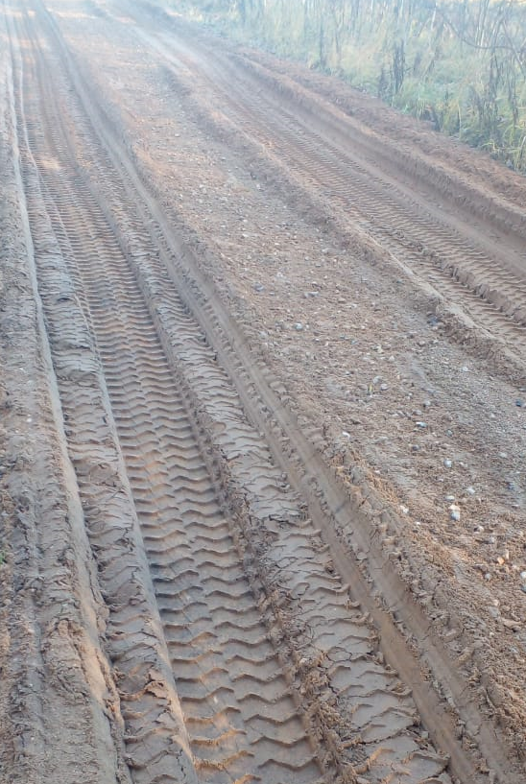 | 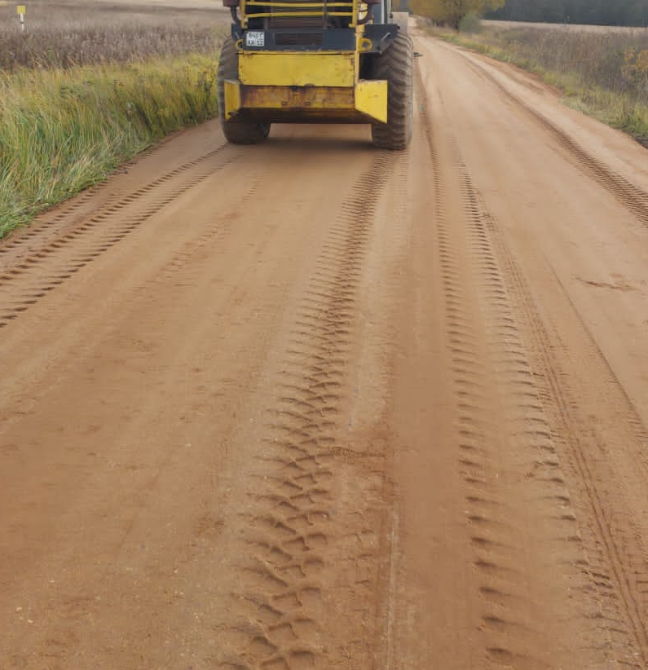
«Беларусь» Москва - граница с Республикой Белоруссия" - Дмитровка - Бровкино – Горки» - дер. Митино

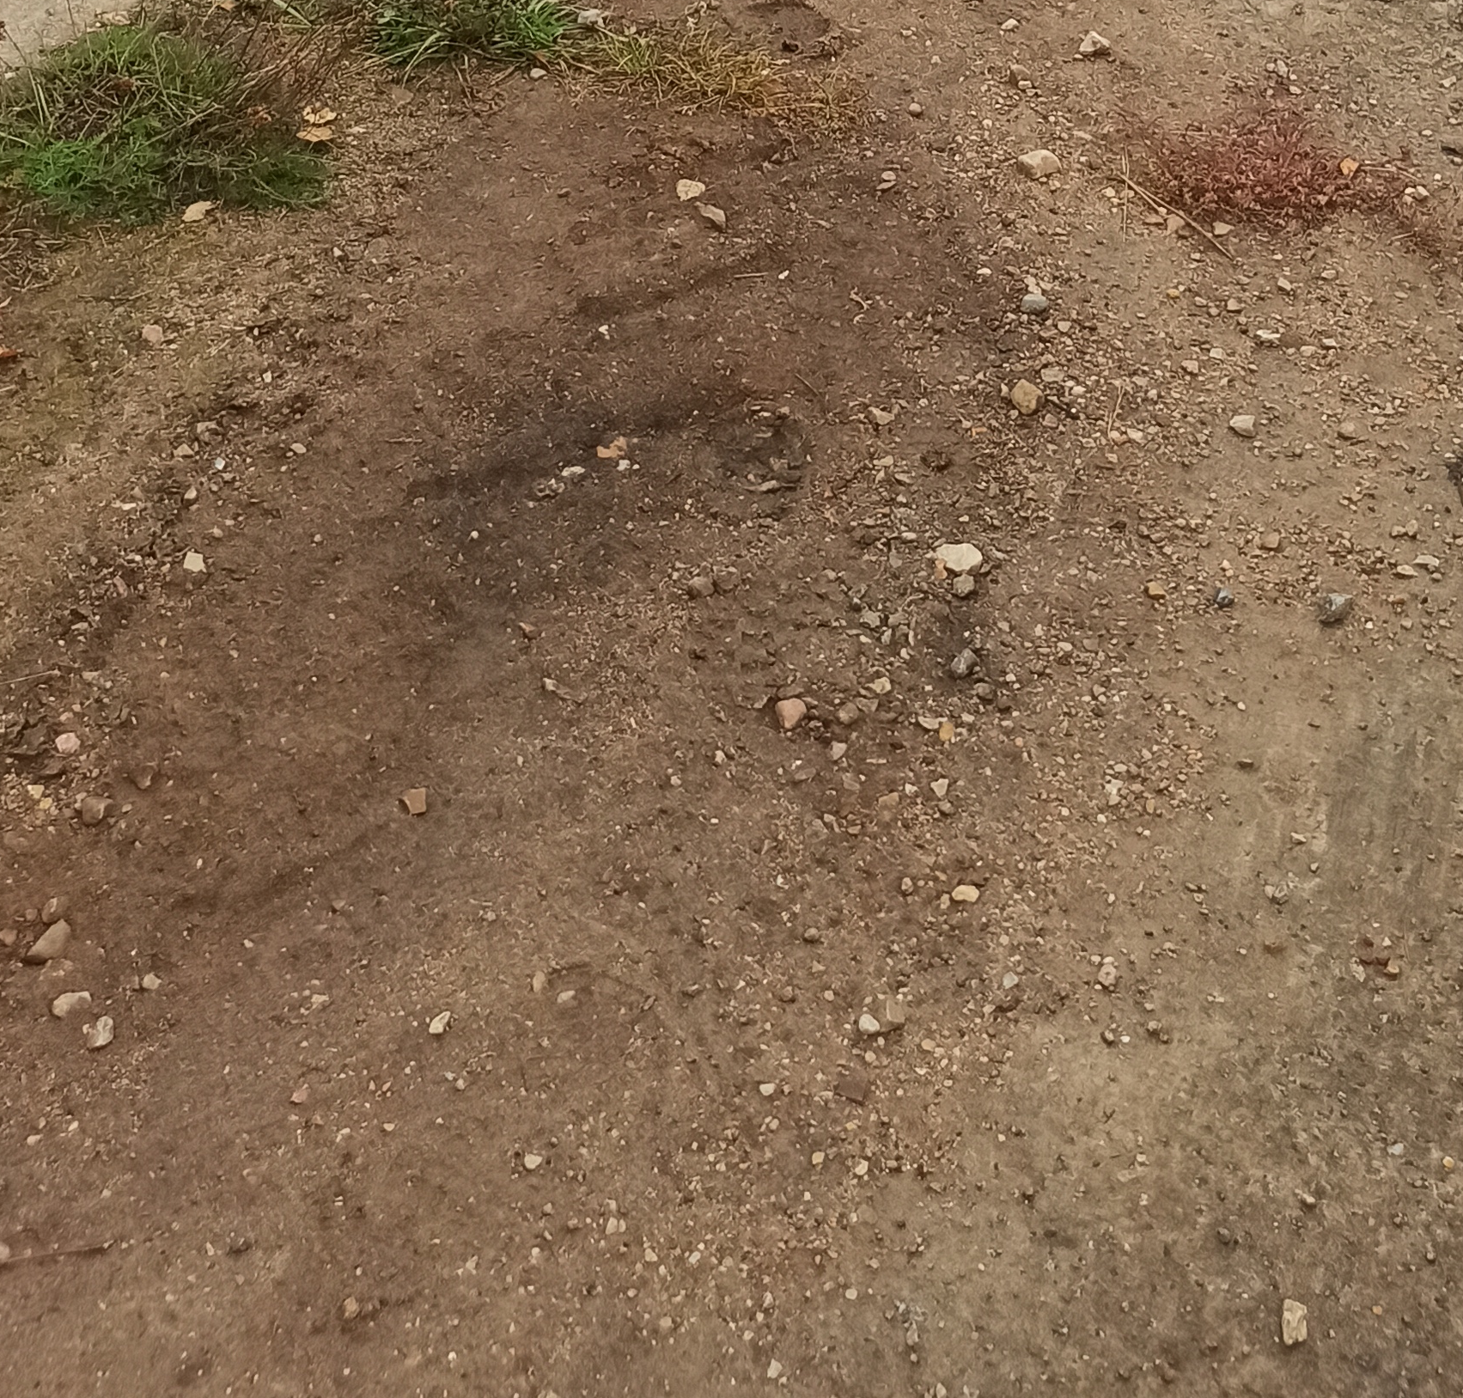 | 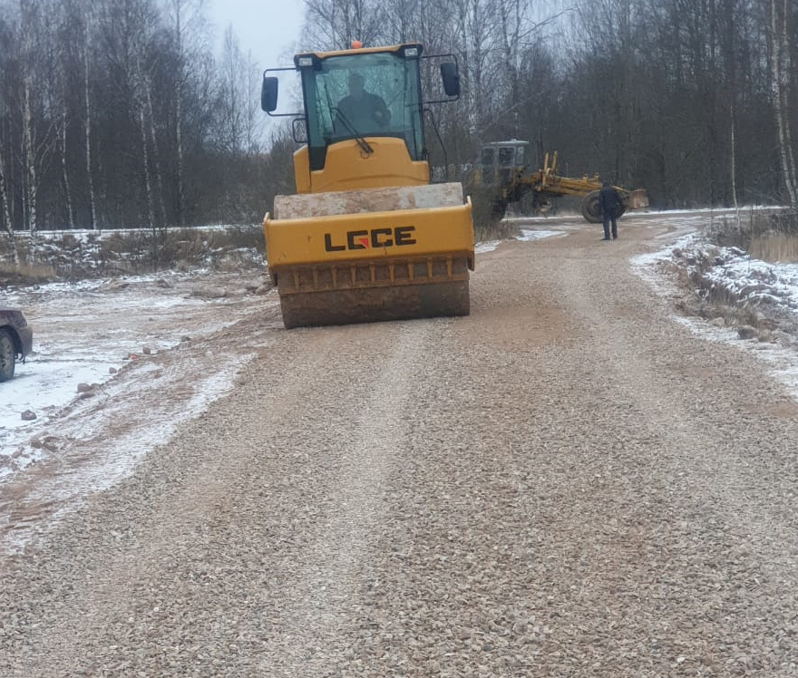

В 2023 году было оборудовано 3 заездного кармана, 3 посадочной площадки по следующим адресам: г. Вязьма ул. Ямская в районе д.57, ул. Докучаева д. 85, ул. Докучаева напротив д. 82.
Приобрели 3 новых автобусных павильона.
Установили 3 автобусных павильона на ул. Ямская в районе д. 57, ул. Докучаева д. 85, ул. Докучаева напротив д. 82.
ул. Докучаева напротив д. 82

ДО | ПОСЛЕ
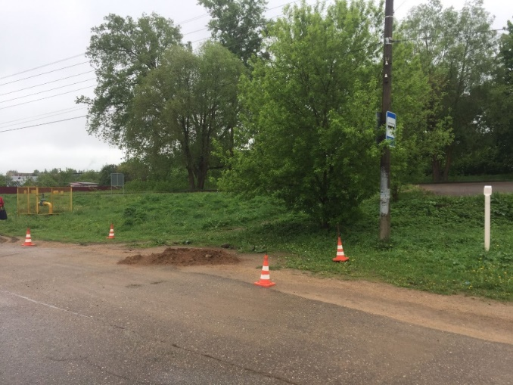 | 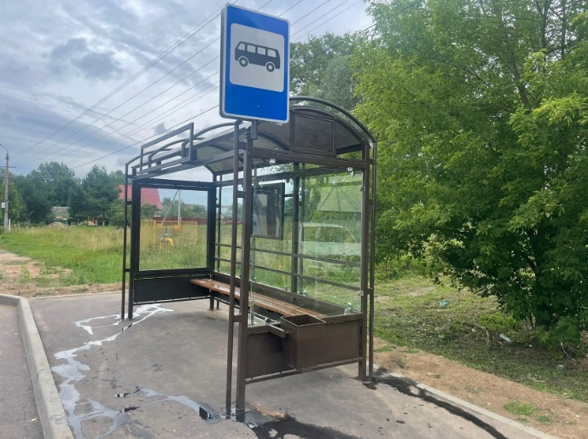

Отремонтировали автобусную остановку «Машзавод», заменили дорожное полотно, установили новый автобусный павильон (приобретали в 2022 году), положили тактильную плитку, организовали подход к автобусной остановке.
Отремонтировали конечную автобусную остановку на ул. Строителей заменили дорожное полотно, установили новый автобусный павильон (приобретали в 2022 году).

ул. Строителей Конечная автобусная остановка
ДО | ПОСЛЕ
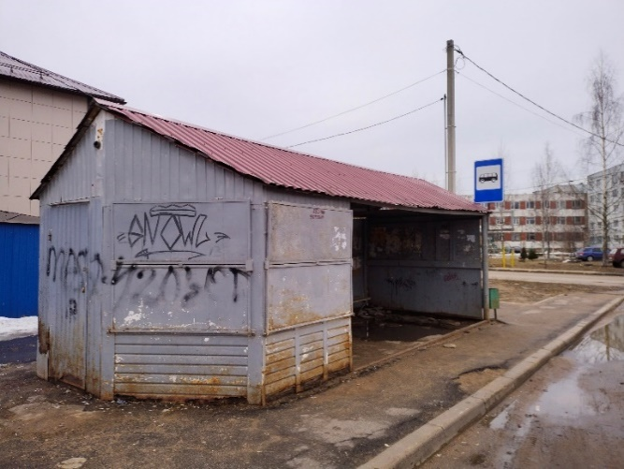 | 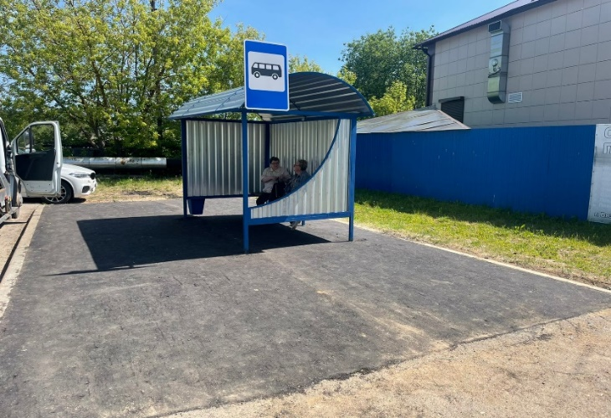
15.08.2023 проводили открытый конкурс на право получения свидетельства об осуществлении перевозок по муниципальным маршрутам регулярных перевозок на территории муниципального образования «Вяземский район» Смоленской области (№ 103н «Вязьма – Н.Никольское», № 105н «Вязьма – Ефремово», №109н «Вязьма – Хватов Завод», № 112н «Вязьма – Калпита», № 113н «Вязьма – Юшково», № 114н «Вязьма – Шуйское – Демидово», «Вязьма – Царево-Займище»). К большому сожалению, не было подано не одной заявки.
Выдали 4560 проездных билетов.

На реализацию муниципальной программы «Формирование современной городской среды на территории Вяземского городского поселения Вяземского района Смоленской области» было выделено средств 26 899 836,98 руб. На благоустройство придомовых территорий всего подано - 191 заявка (с 2017 - 2024 гг.). В 2023 году поступило 8 заявок на благоустройство придомовых территорий. Все заявки приняты, зарегистрированы, по критериям отбора обработаны по бальной системе.
По результатам подсчета по бальной системе, общественной комиссией принято решение в 2023 году благоустроить 6 дворовых территорий: по ул. Московская № № 31, 32, 33; ул. Ленина д. № 79Б, 79В; ул. Юбилейная д. №23. Все запланированные работы выполнены.
ул. Московская д. 31
до ремонта  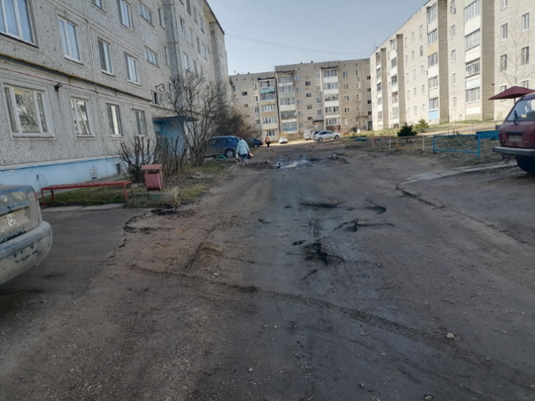 | после ремонта  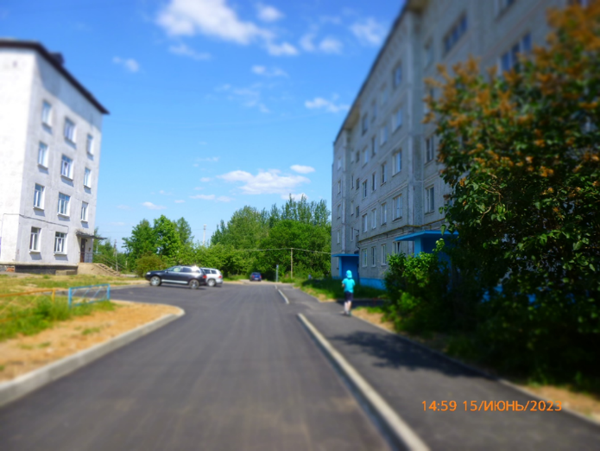
ул. Московская д. 32
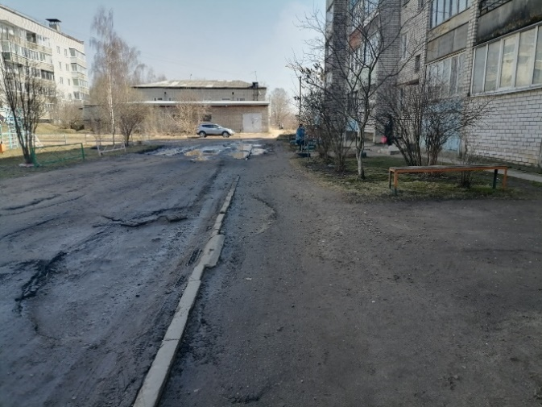 | 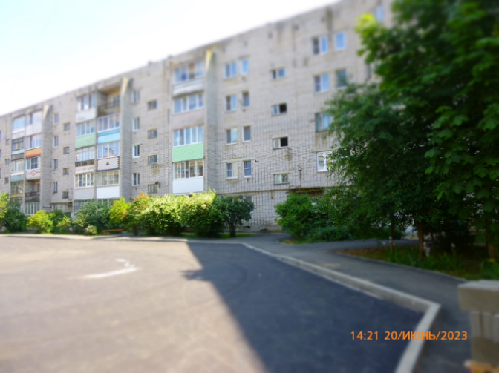
ул. Московская д. 33
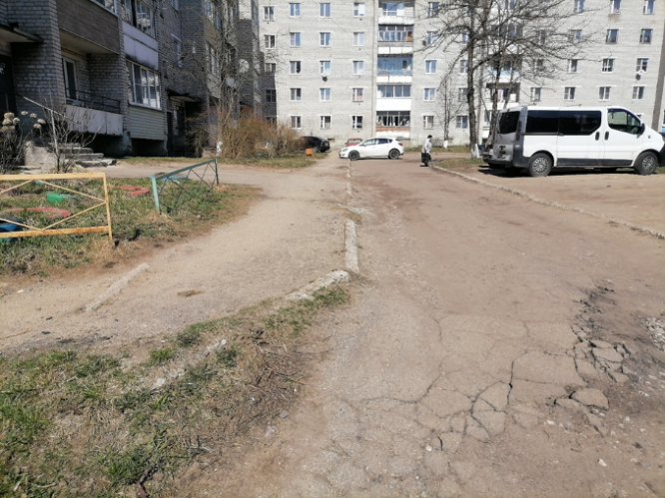 | 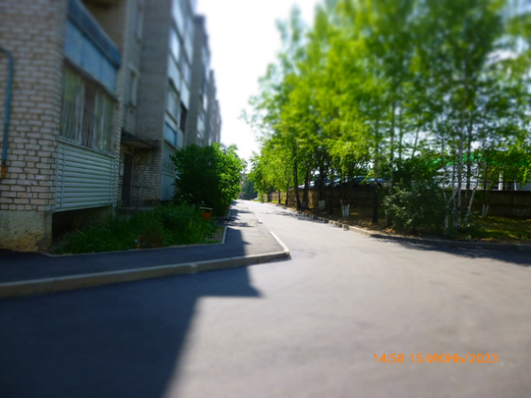
ул. Ленина д. 79Б
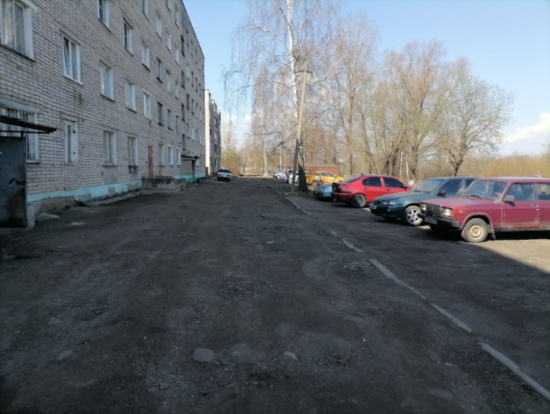 | 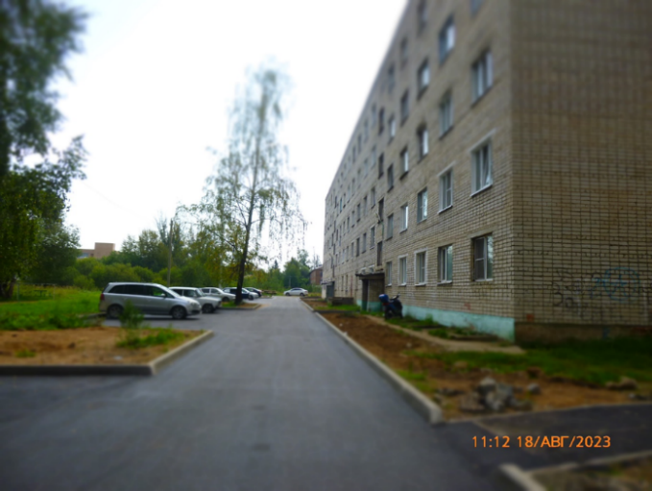
ул. Ленина д. 79В
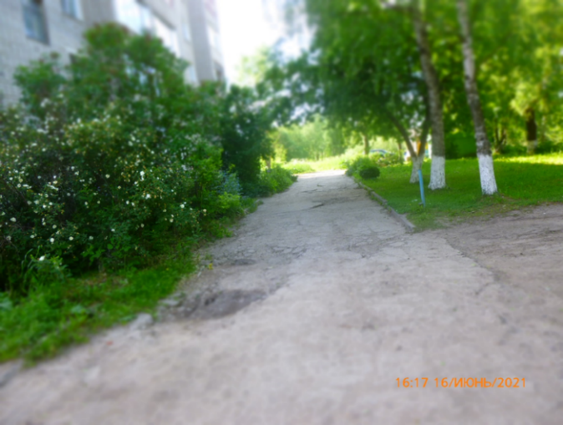 | 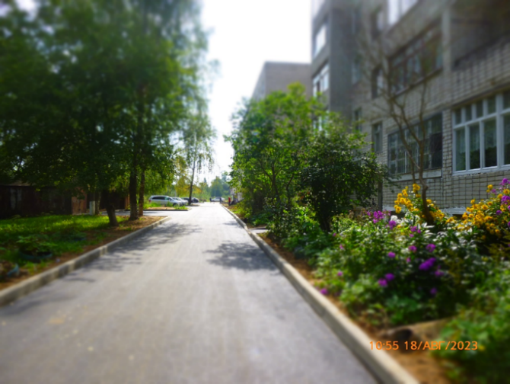
ул. Юбилейная д. № 23
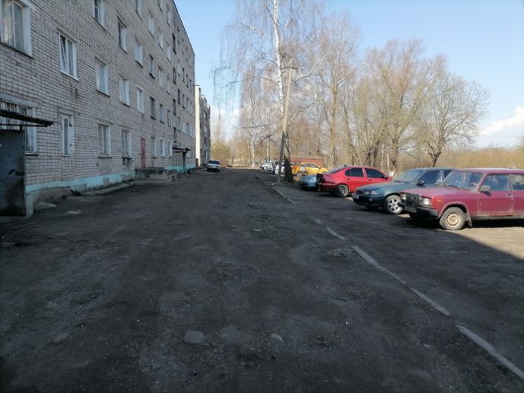 | 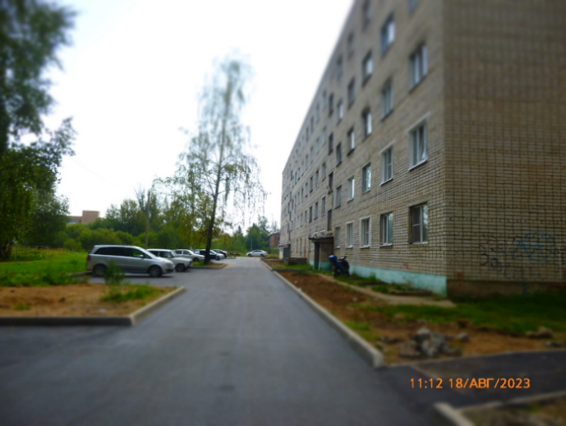

Цель приоритетного проекта «Формирование комфортной городской среды» – благоустройство дворовых территорий многоквартирных домов и мест массового пребывания граждан: парков, скверов, площадей.

В рамках этой программы благоустроены:
- сквер в районе МБУДО Вяземская ДХШ им. А.Г. Сергеева на ул. Кашена;
- сквер памяти партизанам – подпольщикам на ул. Комсомольская г. Вязьма.

Сквер в районе МБУДО Вяземская ДХШ им. А.Г. Сергеева на ул. Кашена

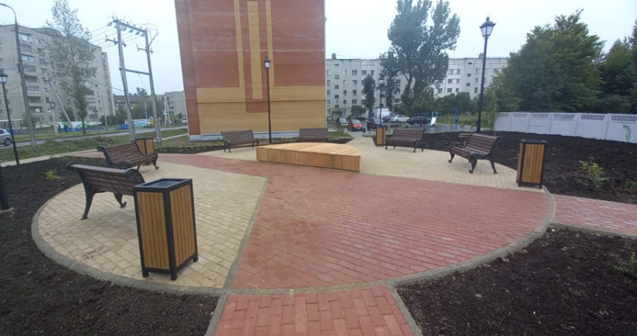

За 2023 год проведено 72 обследования (за 2019 – 12; за 2020 год – 31; за 2021 год – 30, в 2022 году 41 обследование) жилых помещений и многоквартирных домов в соответствии с положением о признании помещения жилым помещением, жилого помещения непригодным для проживания и многоквартирного дома аварийным и подлежащим сносу, из них признаны аварийными и подлежащим сносу или реконструкции 2 МКД (1 на территории района), 16 жилых помещений и индивидуальных жилых домов на территории города и района не пригодными для проживания.
Рассмотрено 8 обращений граждан о признании садового дома жилым домом.
В 2023 года в рамках программы по переселению граждан из аварийного жилищного фонда Вяземского городского поселения Вяземского района Смоленской области переселено и предоставлено 77 жилых помещений для 168 человек.
По программе «Обеспечение жильем молодых семей на территории муниципального образования «Вяземский район» Смоленской области» получили сертификаты на приобретение жилья 1 молодая семья.
В качестве нуждающихся на учете стоит 1360 семей. Из них в 2023 году поставлены на учет 6 семей, в т. ч. малоимущие 2 семьи, молодых семей - 4.
Также на учете стоят:
- молодые семьи – 107 семей, из них 22 семьи, имеющие 3-х и более детей.
Подготовлены и выданы гражданам: 130 договоров социального найма жилого помещения. Проведено 20 заседаний комиссий по жилищным вопросам. По результатам заседания комиссии предоставлено жилых помещений специализированного жилищного фонда - 36, из них маневренного фонда – 24 помещений; категория дети-сироты - 12.
2 жилых помещения переданы по договору социального найма инвалидам по коду заболевания, имеющим внеочередное правл на предоставление жилья.
Обнаружено и обследовано 22 жилых помещения, которые отнесены к маневренному жилому фонду.

В 2023 году подготовлено и выдано 6 предупреждений (за 2022 – 17) об устранении нарушений жилищного законодательства гражданам, проживающим в муниципальных квартирах.
За прошедший период в управление ЖКХ, транспорта и дорожного хозяйства поступило 4231 писем и обращений (за 2022 - 4150), вся корреспонденция рассмотрена:
- от населения поступило 1922 обращения (за 2022 - 2027), сотрудники управления по каждой конкретной жалобе комиссионно выезжают на место, с целью выяснения обстоятельств и принятия мер;
- от юридических лиц поступило 2309 запроса (за 2022 - 2123 запросов).
Управлением подготовлено 148 проектов постановлений, распоряжений и иных документов, направленных на реализацию Федеральных, региональных и муниципальных нормативно – правовых актов и Постановлений Правительства РФ в сфере жилищно-коммунального хозяйства, транспорта и дорожного хозяйства на территории МО «Вяземский район» Смоленской области (за 2022 год подготовлено - 96).
По заявлению граждан и юридических лиц управление выдает ордера на проведение земляных работ с последующей проверкой восстановления нарушенного благоустройства, было выдано - 263 ордера (за 2022 - 212), из них 123 ордера продлено (не закрыто) до наступления благоприятных погодных условий. В конце года проведена работа по закрытию ордеров, т.е. выданы напоминания и предписания организациям и частным лицам.

Отопительный период 2022-2023 года прошел без срывов и крупных аварий. В целях успешного прохождения осенне-зимнего периода 2023-2024 г. г. разработаны планы мероприятий по подготовке объектов к работе в зимний период и другие нормативные документы. Было проведено 4 заседания штаба по обеспечению надежной работы жилищно-коммунального комплекса и осуществлению контроля за функционированием объектов жилищно-коммунального хозяйства и социально-культурного назначения на территории муниципального образования «Вяземский район» Смоленской области в период их подготовки к работе в осенне-зимний период. По результатам подготовки к отопительному периоду в Ростехнадзоре Смоленской области получен паспорт готовности МО «Вяземский район» Смоленской области к отопительному периоду 2023-2024 г.
Управлением ЖКХ постоянно проводится оказание консультативно-методической помощи организациям в сфере управления многоквартирными домами. Ведется информационно-методическая работа с собственниками жилых помещений по вопросам жилищного законодательства, а также по вопросам проведения капитального ремонта общего имущества многоквартирных жилых домов.
Проводились консультирования и взаимодействия с председателями уличных комитетов по вопросам местного значения.
Проводилась работа по обеспечению капитального ремонта общего имущества в многоквартирных домах в т.ч. предоставлялась необходимая информация в Министерство жилищно-коммунального хозяйства, энергетики и тарифной политики Смоленской области и НО «Региональный фонд капитального ремонта многоквартирных домов Смоленской области», подготавливались обращения в адрес Министерства о внесении изменений в региональную программу о переносе сроков проведения капитального ремонта и другие вопросы.
Сотрудниками управления ЖКХ формируются отчеты (еженедельные, ежемесячные, ежеквартальные, годовые) в различные инстанции.
Ведется сбор и обработка информации от предприятий коммунального комплекса и сельских поселений района по следующим 10 статистическим формам отчетности:
- Форма № 22 - ЖКХ (реформа) «Сведения о структурных преобразованиях и организационных мероприятиях в сфере ЖКХ» (полугодовая);
- Форма № 1 - ЖКХ (зима) «Сведения о подготовке ЖКХ к работе в зимних условиях» (ежемесячно);
- Форма № 2 - ЖКХ (зима) «Сведения о подготовке к работе ЖКХ и объектов энергетики в зимних условиях» (по состоянию на 01.01.2021);
- Форма № 3 - ЖКХ (зима) «Сведения о наличии и расходе топлива организациями ЖКХ и объектами энергетики в зимних условиях» (ежемесячно);
- Форма 1 КХ (коммунальное хозяйство) (годовая);
- Форма 4 - ОС (Сведения о текущих затратах на охрану окружающей среды)-(годовая);
- Форма 1- жилфонд – (годовая);
- Форма 4 - жилфонд – (годовая);
- Сведения для расчета индекса качества городской среды (годовая);
- Ежемесячно ведется сбор и обработка информации от перевозчиков для составления и отправления статистической формы № 1- автотранс «Сведения о работе автобусов по маршрутам регулярных перевозок» в территориальный орган Федеральной службы государственной статистики по Смоленской области (СМОЛЕНСКСТАТ);
- Отчет о расходах, в целях софинансирования которых предоставляется Субсидия (квартальный в эл. бюджете);
- Информация об объемах финансового обеспечения расходных обязательств муниципального образования, не связанных с осуществлением капитальных вложений в объекты капитального строительства, софинансируемых из бюджета субъекта РФ (квартальный в эл. бюджете).
Также подготавливается информация:
- Ежемесячный отчет по уровню собираемости платежей с населения за жилищно-коммунальные услуги (сводная);
- Ежемесячный отчет по анализу дебиторской и кредиторской задолженности организаций ЖКХ (сводная);
- Информация о задолженности за потребленные топливно-энергетические ресурсы (сводная) – ежемесячно;
- Ежемесячно в Департамент подготавливаются отчеты об использовании субсидии, выделенной из областного и федерального бюджета на выполнении мероприятий по обеспечению жильем молодых семей в рамках программы, отчеты о приобретенном жилье за счет социальных выплат молодым семьям.
- Расчет региональных стандартов стоимости жилищно-коммунальных услуг, используемых для определения размера субсидий гражданам по оплате жилого помещения и коммунальных услуг (полугодовой).

